20種刺繡針法教學~鄭淑琴老師提供

1. 平針繡（接針繡）
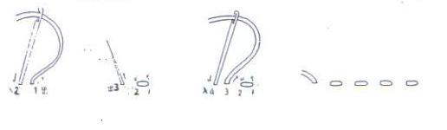
2. 回針繡（經常使用）
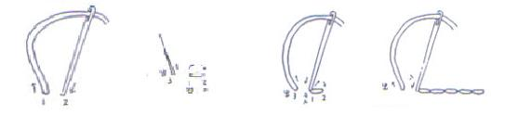
最基本的線條繡法
觀察與種子繡的異同
3. 輪廓繡（常用來繡輪廓，也常用來繡圖案中線條部分、筆回針繡部分線條重疊加粗）
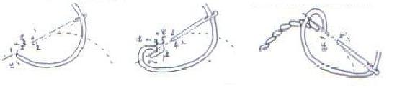
4. 鎖鏈繡（經常使用）
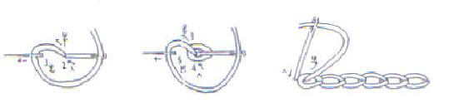
基本鎖鏈繡用途很廣要熟練
5. 釘線繡
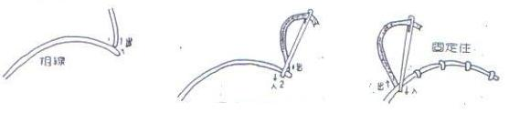
粗線
出
把粗線固定在布上
固定住
6. 人字繡 (交叉繡)
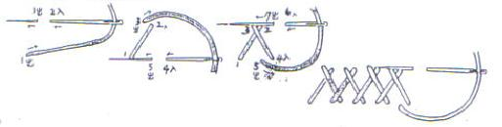
這種繡法常用來逢裙邊或褲腳
7. 捲線繡 (經常使用)
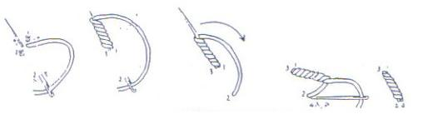
小朵玫瑰花經常用捲線繡起來組合而成。
8. 結粒繡 (經常使用)
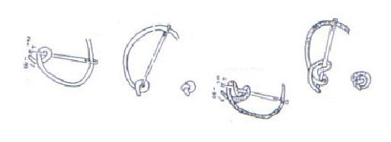
捲一次
小結粒
捲兩圈
大結粒
9. 飛形繡 (飛繩繡)
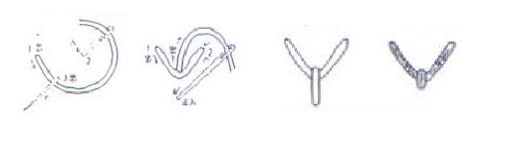
Y字形
V字形
形狀像張開的翅膀。
10. 毛邊繡 (經常使用)
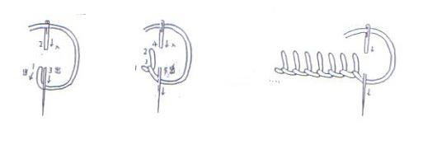
貼布繡時最常使用。
11. 羽毛繡
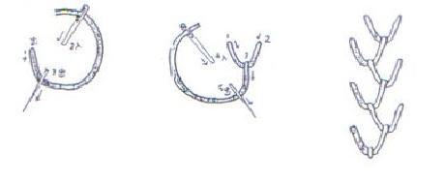
12. 車輪 (蜘網繡)
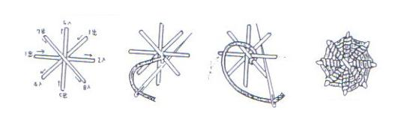
車輪
蜘蛛網
13. 雛菊繡 (經常使用)
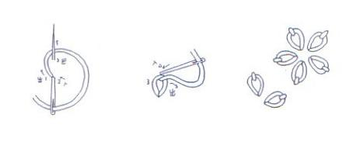
經常繡小樹葉或花瓣。
繡成小花。
14. 雙雛菊繡
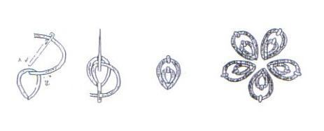
雛菊繡的變化。
繡兩個雛菊繡。
15. 緞面繡 (花緞繡)
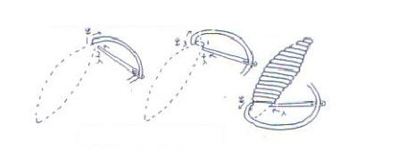
把整個面積填滿。
用直線繡法把面積填滿。
16. 飛形葉片繡 (用飛形繡繡樹葉)
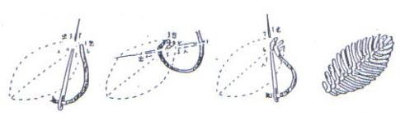
17. 魚骨繡
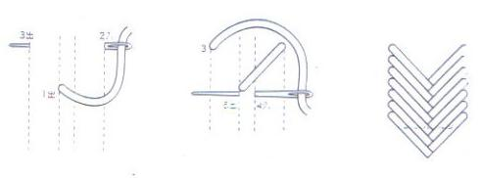
重複2~5的動作。
18. 羊齒繡
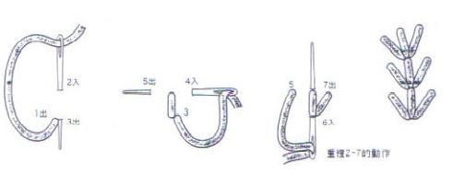
19. 釘線格子繡
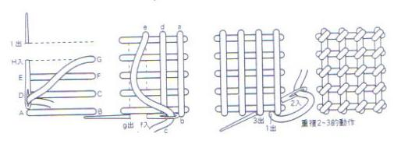
20. 絞線繡
